Отчет по лабораторной работе №5

Операционные системы

Шихалиева Зурият Арсеновна

Содержание

## 1 Задание

1. Менеджер паролей pass
2. Управление файлами конфигурации

## 2 Выполнение лабораторной работы. Менеджер паролей pass.

Устанавливаю программы pass и gopass (рис. 1).

Рис. 1: установка pass и gopass

Рис. 1: установка pass и gopass

## 3 Выполнение лабораторной работы. Менеджер паролей pass.

Просматриваю список ключей и инициилизирую хранилище (рис. 2).

Инициилизация хранилища{#fig:002 width=70%, рис. 2}

## 4 Выполнение лабораторной работы. Менеджер паролей pass.

* Создаю структуру git
* Задаю адрес репозитория, предварительно создав его (рис. 3) и синхронизирую.

Задавание адреса репозитория{#fig:003 width=70%, рис. 3}

## 5 Выполнение лабораторной работы. Менеджер паролей pass.

Создаю изменения непосредственно на файловой системе вручную (рис. 4) и проверяю статус синхронизации (рис. 5).

Вручную выкладываю изменения{#fig:004 width=70%, рис. 4}

Вручную выкладываю изменения{#fig:004 width=70%, рис. 5}

## 6 Выполнение лабораторной работы. Менеджер паролей pass.

* Устанавливаю расширение browserpass (рис. 6).
* Устанавливаю интерфейс для взаимодействия с броузером (рис. 7).
* Устанавливаю интерфейс (рис. 8).

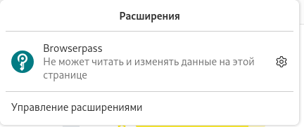{#fig:005 width=70%Б рис. 6}

Установка интерфейса{#fig:005 width=70%Б рис. 7}

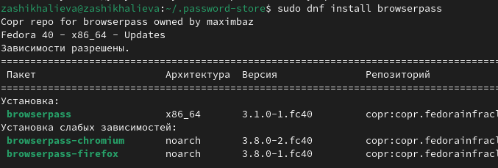{#fig:005 width=70%, рис. 8}

## 7 Выполнение лабораторной работы. Менеджер паролей pass.

* Добавляю новый пароль (рис. 9) и заменяю его (рис. 10).

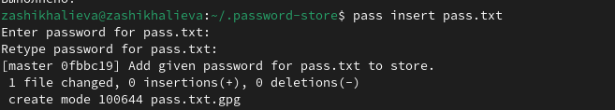{#fig:006 width=70%, рис. 9}

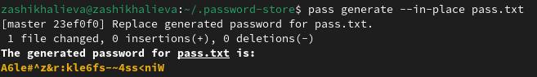{#fig:006 width=70% рис. 10}

## 8 Выполнение лабораторной работы. Управление файлами конфигурации.

Устанавливаю дополнительное программное обеспечение (рис. 11).

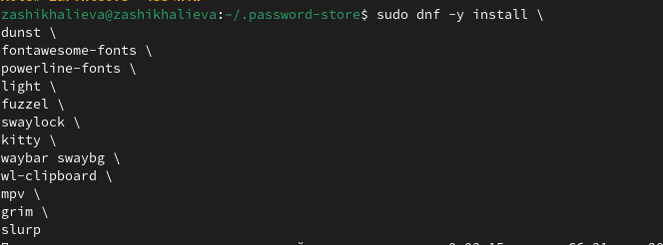{#fig:007 width=70% рис. 11}

## 9 Выполнение лабораторной работы. Управление файлами конфигурации.

Устанавливаю шрифты (рис.12), (рис. 13), (рис. 14).

Установка шрифтов{#fig:008 width=70% рис. 12}

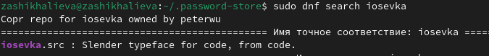{#fig:008 width=70% рис. 13}

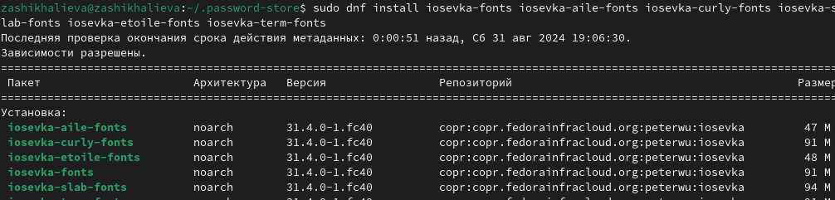{#fig:008 width=70% рис 14}

## 10 Выполнение лабораторной работы. Управление файлами конфигурации.

Устанавливаю бинарный файл (рис. 15).

Установка бинарного файла{#fig:009 width=70% рис. 15}

## 11 Выполнение лабораторной работы. Управление файлами конфигурации.

Создаю свой репозиторий для конфигурационного файла (рис. 16).

Создание своего репозитория{#fig:010 width=70% рис. 16}

## 12 Выполнение лабораторной работы. Управление файлами конфигурации.

Подключаю репозиторий к своей системе (рис. 17).

Подключение репозитория к своей системе{#fig:011 width=70% рис. 17}

## 13 Выполнение лабораторной работы. Управление файлами конфигурации.

* На второй машине инициализирую chezmoi (рис. 18).
* Принимаем изменения
* Вызываю инструмент слияния веток (рис. 19).
* Получаю и применяю изменения из репозитория (рис. 20). Инициализация chezmoi{#fig:012 width=70% рис. 18}

Объединение веток{#fig:012 width=70% рис 19}

Применение изменений из репозитория{#fig:012 width=70% рис 20}

## 14 Выполнение лабораторной работы. Управление файлами конфигурации

Устанавливаю dotfiles с помощью одной команды (рис. 21).

Установка dotfiles{#fig:014 width=70% рис. 21}

## 15 Выполнение лабораторной работы. Управление файлами конфигурации

Чтобы фиксировать автоматически добавляю в файл конфигурации параметры (рис. 22).

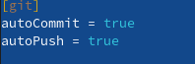{#fig:015 width=70% рис. 22}